*Lưu ý: Khi tích hợp cần chú ý tới bối cảnh toàn cục, Tránh bị trùng lắp trong việc định nghĩa. Ví dụ, không nên có 2 nơi trong luận văn cùng định nghĩa lcv là gì.*

# Chương 2: Ứng dụng luồng công việc

*Phần mở đầu của khóa luận này đã bàn đến sự phát triển mạnh mẽ cũng như sự ứng dụng ngày một rộng rãi trong hầu hết các lĩnh vực của Công nghệ Thông tin, kèm theo đó là nhu cầu mỗi lúc một cấp thiết hơn đối với các ứng dụng quản lý đa năng, linh động và thật sự mạnh mẽ. Đó là các yêu cầu về các mức độ quản lý từ tổng quát đến chi tiết, về phương thức quản lý trực tiếp đến quản lý từ xa,về khả năng đưa ra các thông tin quan trọng hỗ trợ tối đa quá trình dự báo, cảnh báo cũng như giải quyết các rủi ro v.v… Và quan trọng hơn hết, một ứng dụng quản lý cấp cao phải thật sự linh động đối với sự thay đổi quy trình nghiệp vụ bên trong…*

*Phần này tiếp tục giới thiệu các khái niệm liên quan đến mô hình luồng công việc.Tiếp sau đó là các đặc điểm yêu cầu quan trọng đối với một ứng dụng quản lý luồng công việc tổng quát dưới góc nhìn của người sử dụng. Phần cuối sẽ trình bày về các vấn đề tồn tại cũng như các yêu cầu đối với một ứng dụng quản lý luồng công việc tổng quát.*

1. Tổng quan về mô hình luồng công việc.
   1. Luồng công việc

Vào những năm tám mươi của thế kỷ hai mươi, khái niệm Luồng công việc (Workflow) mới được sử dụng lần đầu tiên trong ngành công nghệ phần mềm [[1]]. Tuy thế, sự xuất hiện của Luồng công việc và Mô hình luồng công việc trong cuộc sống của con người hẳn đã từ rất lâu. Giữa vô vàn các hoạt động của mình trong cuộc sống, có nhiều công việc mà con người lặp đi lặp lại nhiều lần. Một hoặc một số các công việc có thể được lặp lại theo chu kỳ nhiều giờ, nhiều ngày, nhiều tháng v.v… hoặc xảy ra bất kỳ lúc nào. Dựa vào kinh nghiệm đúc kết được, con người vạch ra các bước phải làm và dần dần hoàn thiện chúng cho các lần thực hiện sau. Nói khác hơn, dựa vào kinh nghiệm và sự hiểu biết của mình, con người có thể vạch ra các kế hoạch, các bước phải làm; xác định thành phần con người, công cụ cần có để thực hiện công việc nhằm đạt được mục đích nhất định. Các bước cần thực hiện trong các kế hoạch đó có mối quan hệ với nhau và tạo thành luồng công việc.

*Luồng công việc là một tập có thứ tự các công việc tuân theo các quy tắc nhất định, được định sẵn sao cho việc thực hiện theo đó sẽ đạt được các mục đích công việc đã đề ra. [[2]]*

Khái niệm về luồng công việc là một khái niệm tương đối. Cùng tham gia vào một hệ thống trong cùng một môi trường, nhưng những đối tượng với vai trò khác nhau sẽ có các luồng công việc khác nhau. Hình vẽ dưới đây là ví dụ về các luồng công việc trong hệ thống tổ chức thi tuyển sinh đại học tại Việt Nam. Dưới góc nhìn của các thí sinh, luồng công việc thi tuyển sinh gồm 3 việc chính phải làm. Thực hiện luồng công việc này, các thí sinh đạt được mục đích là dự thi đại học thành công. Dưới góc nhìn của đơn vị tổ chức tuyển sinh thì lại khác, luồng công việc tổ chức thi tuyển sinh gồm có 9 công việc chính phải làm, thực hiện luồng công việc này sẽ đạt được mục đích là tổ chức thành công một kỳ tuyển sinh đại học.



Luồng công việc Thi tuyển sinh đại học dưới góc nhìn của thí sinh.

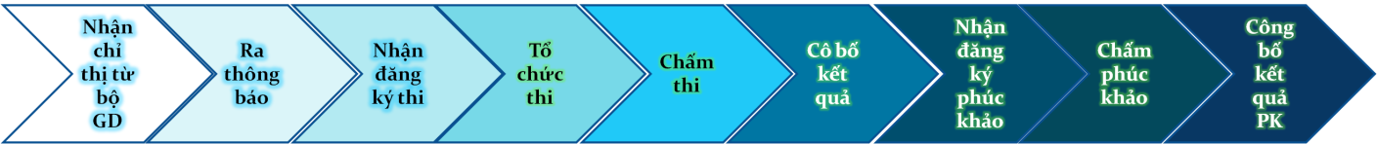

Luồng công việc Tổ chức tuyển sinh đại học dưới góc nhìn của đơn vị tổ chức tuyển sinh

* 1. Mô hình luồng công việc

*Mô hình luồng công việc là một dạng biểu diễn luồng công việc thành sơ đồ.* [3]

Việc biểu diễn một LCV thành mô hình luồng công việc gọi là *Mô hình hóa luồng công việc.* Một công việc thực tế sẽ mô hình hóa thành một thành phần xử lý của MH LCV, và quy tắc thực hiện công việc trong thực tế sẽ được mô hình hóa thành các quan hệ logic giữa các thành phần xử lý đó.

Có hai loại MH LCV phổ biến nhất đó là MH LCV tuần tự (Sequential Workflow) và MH LCV máy trạng thái (State machine Workflow). Với loại tuần tự, các công việc sẽ được biểu diễn liên tiếp nhau. Một công việc chỉ được thực hiện khi các công việc phía trước đó đã hoàn thành. Ngược lại, với MH LCV máy trạng thái, hệ thống sẽ được mô hình hóa thành một tập các trạng thái cụ thể. Tại mỗi trạng thái có thể có một tập các sự kiện được phép xảy ra. Mỗi một sự kiện xảy ra sẽ dẫn tới việc chuyển đổi hệ thống từ trạng thái này sang trạng thái khác. Ngoài ra còn có một loại MH LCV khác ít phổ biến hơn đó là MH LCV dựa trên tập luật (Rules-based Workflow). Đây là một sự kết hợp giữa MH LCV tuần tự và một tập các luật, các quy tắc chuyên dùng để mô phỏng các LCV trong các quy trình nghiệp vụ phức tạp.

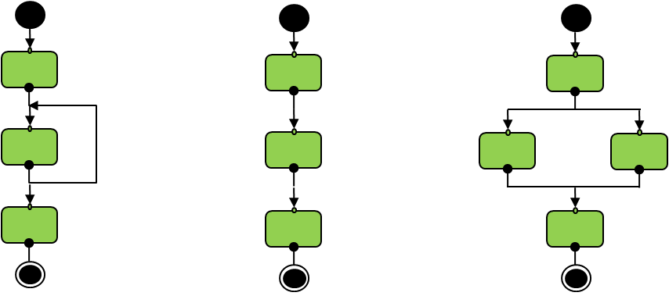

Các mô hình LCV tuần tự

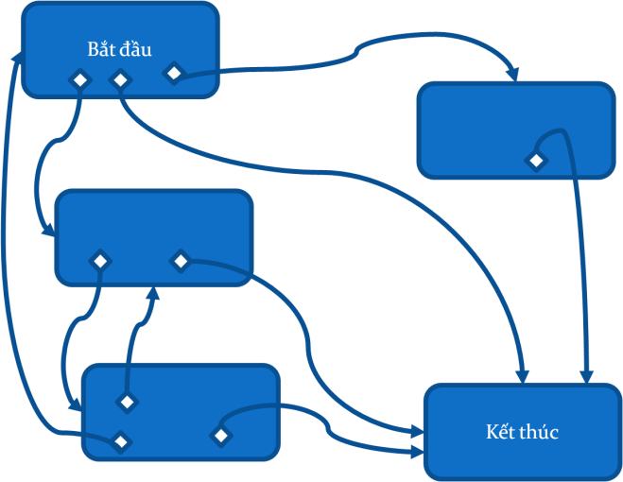

MH LCV máy trạng thái

Một luồng công việc có một trạng thái bắt đầu và một trạng thái kết thúc nhất định. Trạng thái bắt đầu là điểm khởi đầu mặc định của một quá trình thực thi quy trình. Còn trạng thái kết thúc thì tùy vào loại mô hình luồng công việc mà có những điều kiện khác nhau để đạt được đến các trạng thái này. Ví dụ, với luồng công việc Tuần tự thì trạng thái kết thúc sẽ được đạt đến khi tất cả các công việc thành phần đều được thực hiện xong; còn với luồng công việc thuộc loại Máy trạng thái thì có thể kết thúc bất cứ khi nào xảy ra sự kiện dẫn đến trạng thái này.

* 1. Sự thực thi các luồng công việc.

Ứng với một quá trình thực thi LCV là một thể hiện của LCV đó. Một LCV có thể có nhiều thể hiện khác nhau do quá trình thực thi khác nhau. Mỗi LCV khi thực thi sẽ phải tuân thủ các quy tắc nhất định. Đó là các quy định về quy trình nghiệp vụ thực tế của tổ chức, doanh nghiệp tạo ra và thực thi LCV đó như các ràng buộc về sự tương tác với người thực hiện công việc, ràng buộc về thời gian thực thi, các điều kiện cho phép xảy ra sự kiện chuyển đổi trạng thái v.v… Ngoài ra, từng công việc thành phần bên trong một LCV cũng có các ràng buộc riêng của nó trong quá trình thực thi.

Ví dụ, công việc “Nhận đăng ký thi” trong ví dụ về LCV Tổ chức tuyển sinh đại học ở phần trước có thể có một số ràng buộc như: bắt đầu từ ngày t1 và kết thúc vào ngày t2; chỉ cho phép đăng ký khi các giấy tờ đều hợp lệ, thí sinh đăng ký phải tốt nghiệp trung học phổ thông trước đó, v.v…

1. <http://en.wikipedia.org/wiki/Workflow>
2. SHI Meilin, YANG Guangxin, XIANG Yong, WU Shangguang, Workflow Management Systems: A Survey, Department of Computer Science, Tsinghua University, Beijing, P.R.China 100084, 1998
3. Từ đây về sau, chúng tôi dùng từ viết tắt LCV để thay cho cụm từ “Luồng Công việc” và MH LCV để thay cho cụm từ “Mô hình luồng công việc”.